УДК 796.926

Лыжный спорт.
База техники поворотов и спусков в движении.
Ирина Юрьевна Мельникова, студент Самарского Государственного Экономического Университета, Россия, Самара
Научный руководитель: Юлия Викторовна Кудинова, старший преподаватель кафедры физического воспитания Самарского Государственного Экономического Университета, Россия, Самара

Аннотация: Лыжный спорт считается один из многочисленных видов спорта и общедоступных средств физического воспитания. При занятиях лыжным спортом функционируют почти все без исключения мышцы тела. Занятия на свежем морозном воздухе оказывают большое влияние на тело, в первую очередь на органы дыхания, нервную систему, снижают умственное переутомление и являются превосходным средством активного отдыха. Также как и любой активный вид спорта – лыжный вид спорта оставляет массу незабываемые впечатления. В данной статье рассматривается основы техники поворотов и спусков, описывается приблизительный план занятий слаломом, изучается ряд поворотов, представляются методы сокращение давления на снег, требования к трассе, а также предлагаются характеристики для выбора склона.
Ключевые слова: слалом, лыжный спорт, техника, поворот, скорость, давление.
Ski sport.
The base of the technique of turns and descents in motion.
Irina Yurievna Melnikova, student of Samara State University of Economics, Samara, Russia
Supervisor: Yulia Viktorovna Kudinova, Senior Lecturer, Department of Physical Education, Samara State University of Economics, Samara, Russia
Abstract: Skiing is considered one of the many sports and public means of physical education. When skiing, almost all the muscles of the body function without exception. Classes in the fresh frosty air have a great effect on the body, primarily on the respiratory system, the nervous system, reduce mental fatigue and are an excellent means of active recreation. Just like any active sport – skiing leaves a lot of unforgettable impressions. This article discusses the basics of the technique of turns and descents, describes the approximate plan of slalom classes, studies a number of turns, presents methods for reducing snow pressure, track requirements, and also offers characteristics for choosing a slope.
Keywords: slalom, skiing, technique, turn, speed, pressure.
Актуальность темы. В настоящее время в нашей стране весьма стремительно прогрессирует лыжный спорт ровно как профессиональный, так и любительский. Горнолыжный спорт предполагает обширные способности различной спортивной деятельности с целью организации активного отдыха.
Цель работы – рассмотреть базу техники поворотов и спусков в движении.
Ввиду этого, были определены следующие задачи:
- Рассмотреть приблизительный план занятий слаломом;
- Кратко описать технику спусков и поворотов;
- Рассказать о методах сокращения давления на снег;
- Изложить требования к трассе;
Методы и организация исследования. Материалом для написания работы явились книги, статьи журналов и сайтов Интернет на данную тематику.
Введение. Передвижение на лыжах по незнакомой местности требует от лыжника определенные знания в области различных спусков со склона, преодолевая их ребристость и в стечении обстоятельств исполнить торможение и повороты в перемещении. Требования спусков и задачи, сталкивающиеся перед спортсменами в период тренировок по слалому и скоростному спуску, гораздо различаются от требований маршрута лыжных гонок. Это все вызывает нужду в имении особенного горнолыжного инвентаря, подбора определенных стоек спуска. База техники поворотов и спусков в движении содержат законы биомеханики и практические знания правил, которые описывают исполнения одних или других способов, положений, осуществляемый лыжником при передвижение по склону.
Результаты и их обсуждение. Лыжник вместе с лыжами с позиции механики описывает из себя непростой механизм, на который влияет множество всевозможных сил. Сила тяжести состоит из основных сил тяжести специальных частей тела и равна величине-массе тела спортсмена. Она применена к общему центру тяжести и все время направленна перпендикулярно вниз (рис.1).

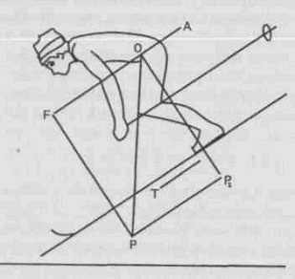
«Рисунок 1». Сила, влияющие на спортсмена на склоне
Приблизительный план занятий слаломом такой:
1 этап: Ознакомление небольшой территории, на которую лыжник рассчитывает при спуске по слаломной трассе, выбор маршрута между воротами.
2 этап: Избавление от технических погрешностей. Методику поворотов необходимо развивать.
3 этап: Следует работать над повышением скорости, улучшением техники.
4 этап: Конкуренция, сопровождающаяся продвижением лыжного мастерства в сложном положении учебно-тренировочных занятий.
Увеличение скорости прохождения трассы - достижение работ над техникой. Скорость и техника - связанны. Исходя от того какая скорость бега, лыжник быстро убирает плечо, выставляя вперед перед исполнением обгона. Скорость вынуждает выполняющего соответствующего маневра, а безупречное владение маневром улучшит скорость.
Кроме техники есть условия улучшения скорости прохождения трасс. Совершенствование состояния снегового покрова с применением механизмов, установка «падающих древков», воды и снежного цемента, повышение общей физической подготовки лыжника, повышение качества инвентаря - повышает скорость.
Техника слалома
Линия движения спуска в слаломе состоит из ряда виражей разнообразной формы. В связи с этим техника выполнения поворота считается главным элементом в этом спорте. В слаломе имеют возможность применятся повороты: основной, толчковый, коньковый и авальман.
Основной поворот
Толчок вращения лыж образовывается, благодаря, действующим полочным перемещением -коленей вовнутрь, совместно с разворотом стоп в период разгрузки, которой предшествует точная закантовка. Данный вид поворота применяется не только в поворотах небольшого радиуса, а также в отлогих дугах. Этот метод эффективен при любых условиях снега, на свободных спусков склона.
Толчковый поворот
Этот поворот применяется при съезде по обрывистым и очень обрывистым склонам. От основного поворота различается этапом входа.
Авальман
В нем совмещается обгоняющий нырок, разворот лыж, вытеснение лыж вперед переходящие в заднюю стойку. Наибольший результат техники авальмана осуществляется в завершенных поворотах при движении по обрывистым склонам, на бугорчатом рельефе, на неровной дороги слалома. Она дает возможность контакта лыж со снегом на всех этапах поворота, наименьшее проскальзывание лыж в повороте, а также наиболее лучшее скольжение.
Коньковый поворот
Один из более эффективных способов слалома. Данный вид поворота имеет разновидность бокового жима - коньковый жим, который осуществляется методом отталкивания ногой положение «ножниц». Коньковый поворот позволяет резаному маневру лыж, находясь в противоположной стойке и способствует использовать убыстряющее отталкивание двумя палками на входе в поворот. Повышение результата техники послужит прибавление авальмана (рис.2). 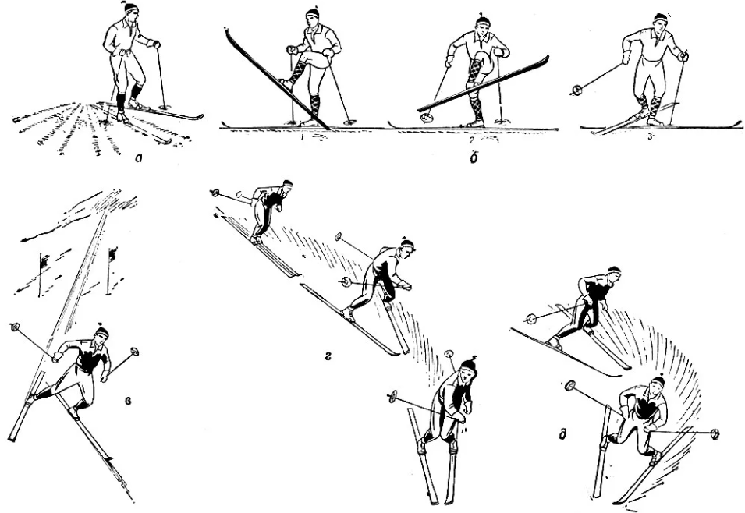
«Рисунок 2». Техника поворота
На нынешних грубых трассах слалома и высокоскоростного спуска, иногда не обязательно упрощение давления на склон, в таких ситуациях их достаточно разместить под углом к направленности перемещения. Убрать либо сократить давление на снег возможно некоторыми методами:
- Сгибание ног (приседания). Разгрузка начинается с положения присед.
- Выпрямление ног с блокировкой. Остановка возникнувшего выпрямления порождает сокращение давления на снег.
- Выпрямление-сгибание ног. Период облегчения при данном методе длительный-давление на снег снижается в завершение разгибания и не прекращается в период сгибания.
- Сочетание метода (сгибание-выпрямление-сгибание) -влияние на снег сокращенно, в наиболее длительный период. В данных методах величина снижения давления, находится в зависимости от высоты, а также от скорости перемещения.
- Прыжок с поджатием ног- при полном отрыве лыж от снега давление на снег будет равно нулю.
- Рывок- с броском тела вперёд при подтягивании пяток появляется упрощение давление на снег.
Требование к трассе
С целью оснащения спусков используются природные горные откосы, на которых фиксируют искусственного происхождения преграды. Склон, предпочитают согласно следующих характеристик:
- Расстояние и угол наклона.
- Качество поверхности- присутствие, трамплинов, незаметных неровностей.
- Утрамбованность снега.
Организация лыжных трасс наступает до того, как выпадет снег, для того чтобы передвижение на лыжах не подвергалось опасности. Следует заранее приготовить инструменты, а также технику для земельных работ. Маршрут необходимой ширины расчищают от ветвей, камней и корней.
В слаломе протяженность трасс в среднем 500 метров, перепад высот-140-220 метров, число ворот- от 0,75 до 15 метров. В слаломе, как и прочие его разновидности, лыжники должны проехать все ворота, за пропуск хотя бы одного, спортсмен снимается с соревнований. Ворота значатся пройденными, если обе лыжи участника пребывали в этот момент между флажками, которыми помечены ворота.
Любой спортсмен подбирает маршрут с учетом подготовленности, а также поставленных задач.

Вывод. В данной статье было рассмотрено несколько техник спуска, которые способствуют повышению результативности спортсмена и понижают уровень травмоопасности в этом спорте. При отработке навыков спуска и поворотов в движении, оттачивается техника, а также лыжник получает необходимый опыт, что в будущем позволит принимать правильные решения, и использовать различные вариации траекторий спуска. Спортсмен должен трезво расценивать подходящие техники и траекторию для определенного вида трасс, и перед проездом удостовериться в отсутствие препятствий на спуске, что-бы не допустить получение травм и различных увечий. Стоит заметить что независимо от техники, падения на спуске могут быть из-за небезопасной трассы, поэтому при выборе местности нужно выбирать заранее подготовленный участок для спуска.

Список используемой литературы
- Бутин И.М. Лыжный спорт: Учеб. пособие для студ, высш. пед. учеб. Заведений.-М.:Издательский центр « Академия», 2000.-368с.
- Горнолыжный слалом: правила и особенности данного вида спорта.{Электронный ресурс} https://skipedia.ru/baza/ski/slalom.html (дата обращения 09.03.2021)
- Лыжный спорт: Учебник/ Т.И.Раменская, А.Г.Баталов- М.; Физическая культура, 2005.-320с.
- Слалом. Виды и соревнования. Трассы и спортсмены. Особенности. .{Электронный ресурс}
https://dlia-sporta.ru/glavnaia/vidy-sporta/slalom/ (дата обращения 09.03.2021)
- Техника слалома. .{Электронный ресурс}
http://fizsport.ru/tekhnika-slaloma/( дата обращения 09.03.2021)

